Les-231
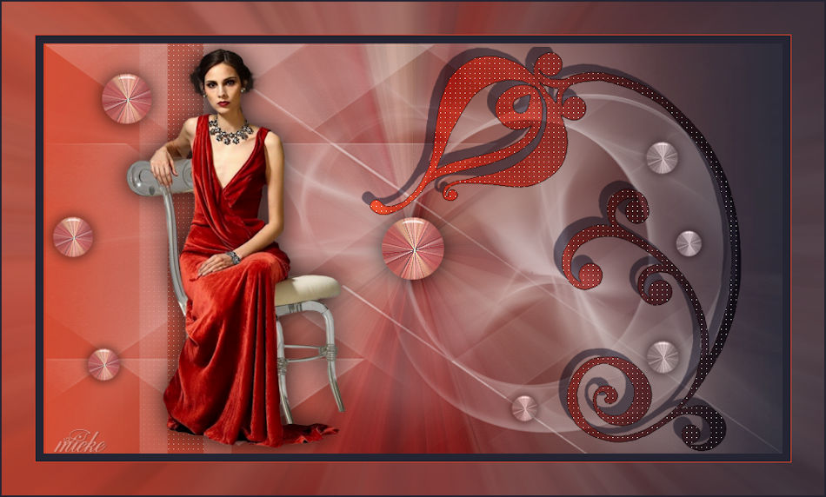
Materiaal
Filters
filter—Carolaine and Sensibility CS-LDots
filters---<I C Net Software> Filters Unlimited 2.0>---Toadies---What Are You

Kleuren---Voorgrondkleur #d2442a---Achtergrondkleur #252432.
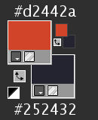
Verloop—Lineair Hoek 90 Herhalingen 0
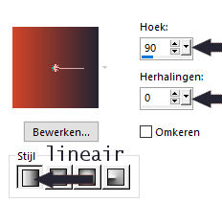
Bestand---Nieuw---Nieuwe afbeelding
Afmetingen afbeelding. Breedte---900---Hoogte---500
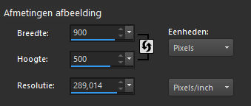.
1.Vul het werkvel met het verloop
2.Open 5059-luzcristina.png
Bewerken---Kopiëren
Bewerken---Plakken als nieuwe laag op je werkvel
3. Aanpassen---Vervagen---Radiaal vervagen---Spiraal----Sterkte 100---Graden draaien 0----Ovaal aangevinkt---Horizontale---0---verticale 0 ---Midden 0
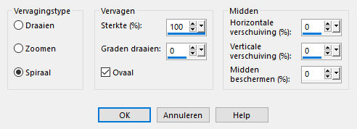4. Effecten---Randeffecten---Accentueren.
Lagen---Samenvoegen----Omlaag samenvoegen.
5. Lagen---Nieuwe rasterlaag---Zet je achtergrond kleur op Wit #ffffff---Vul je werkvel hiermee
6. Open --- masker.png---Klik rechtsboven op het min teken.
7.Lagen---Nieuwe maskerlaag---Uit afbeelding---Kies---masker.png
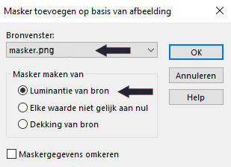

Lagen---Samenvoegen---Groep samenvoegen.
8. Klik in je lagenpalet op deze laag---Zet dekking op 65.
9.Open--- Floral_Brushes_by_SummerAIR_2.png. (we werken even op deze afbeelding)
10. Selecties---Alles selecteren
Selecties-Zwevend
Selecties---Niet Zwevend
11. Achtergrondkleur op #252432---Vul de selectie met het verloop.
12. Effecten---Insteekfilter—Carolaine and Sensibility CS-LDots---255-3-2.
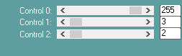
Selecties---Niets selecteren

13. Bewerken---Kopiëren
Bewerken---Plakken als nieuwe laag op je werkvel
14. Effecten---3D-effecten---Slagschaduw----min 10---min 10---40---0.00---Kleur 2524432.
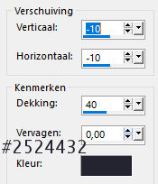
15.Verplaats met je verplaatsingsgereedschap (k op je toetsenbord).---387---4.00---aangepast-
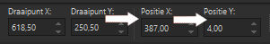
Klik op de M op je toetsenbord.
16. Klik in je lagenpalet op deze laag--- Zet Mengmodus op Hard licht,
17. Actief ---in je lagenpalet---Onderste laag (raster 1)
18. Klik op de S op je toetsenbord---
Selecties---Aangepaste Selectie---0---134---212---500.

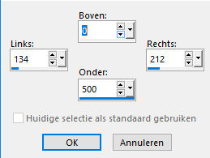
19.Selecties---Laag maken van selectie
Lagen---Schikken---Vooraan
Selecties---Niets selecteren
20.Effecten---Insteekfilters---<I C Net Software> Filters Unlimited 2.0>---Toadies---What Are You---10---10.---Apply
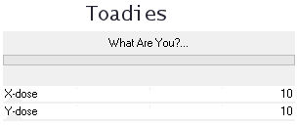
Klik in je lagenpalet op deze laag---Zet dekking op 60.
21. Effecten---Insteekfilter—Carolaine and Sensibility CS-LDots---255-3-2.

22.Open--- deco-1-231,png
Bewerken---Kopiëren
Bewerken---Plakken als nieuwe laag op je werkvel
Verplaats met je verplaatsingsgereedschap (k op je toetsenbord). Min 6---15.
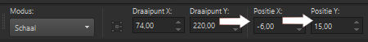
23.Open—Deco-2-231.png
Bewerken---Kopiëren
Bewerken---Plakken als nieuwe laag op je werkvel
Verplaats met je verplaatsingsgereedschap (k op je toetsenbord).
---560---106.00---aangepast-
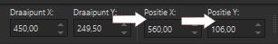
Klik in je lagenpalet op deze laag---Zet Mengmodus op Luminantie oud..

24.Open---Deco-3-231 png.
Bewerken---Kopiëren
Bewerken---Plakken als nieuwe laag op je werkvel
Verplaats met je verplaatsingsgereedschap (k op je toetsenbord).---383---183.00---aangepast (staat al meteen goed)
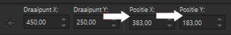
25.Open tube--- 5059-luzcristina. png ---Verwijder het watermerk.
Afbeelding---Formaat wijzigen—2x 80 %.
Formaat van alle lagen wijzigen--- niet aangevinkt.
Bewerken---Kopiëren
Bewerken---Plakken als nieuwe laag op je werkvel
26.Verplaats met je verplaatsingsgereedschap (k op je toetsenbord).---120---min 70.00---aangepast
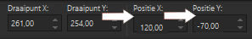
Klik op de M op je toetsenbord.
27.Effecten---3D-effecten---Slagschaduw----0---0---80---40.00---Kleur zwart # 000000.
Afbeelding---Randen toevoegen---10 pixels---donkere kleur #252432 (achtergrondkleur)
Afbeelding---Randen toevoegen---2 pixels---lichte kleur #d2442a (voorgrondkleur)
Selecties---Alles selecteren
Afbeelding---Randen toevoegen---40 pixels---lichte kleur.
Selecties---Omkeren
Vul selectie met verloop
.Aanpassen---Vervagen---Radiaal vervagen---Spiraal----Sterkte 100---Graden draaien 0----Ovaal aangevinkt---Horizontale---0---verticale 0 ---Midden 0
Selecties---Omkeren
Effecten---3D-effecten---Slagschaduw----0---0---80---40.00---Kleur zwart # 000000.
Selecties---Niets selecteren.
28.Afbeelding---Randen toevoegen---2 pixels---donkere kleur #252432 (achtergrondkleur)
29.Lagen---Nieuwe rasterlaag
Plaats je watermerk
Opslaan als jpg

